CERTFICACION DE PAGOS DE APORTES AL SISTEMA DE SEGURIDAD SOCIAL Y PARAFISCALES PERSONA JURIDICA.

Artículo 50 de la ley 789 de 2002.

Yo Roberto Falla Montealegre identificado con cedula de ciudadanía No 12.268.580 en calidad de Representante Legal y Gladys Marlen Castiblanco Rocancio identificada con cedula de ciudadanía No 33.701.174, en calidad de Contadora General de la persona jurídica INVERSIONES LOPEZ CADAVID & CIA LTDA, con Nit 800.155.894- 5 en concordancia con lo exigido en el artículo 50 de la Ley 789 de 2002, manifestamos bajo la gravedad de juramento que la citada empresa se encuentra al día cumpliendo con el pago de dela obligaciones legales, con destino a los sistemas de salud, Riesgos Laborales, Pensiones aportes a la Caja de compensación Familiar, ICBF, y SENA; cuando a ello hubiera lugar en relación con todos los empleados, por un periodo no inferior a los seis (06) meses a la fecha de suscripción de la presente certificación.

San José del Guaviare 22 de agosto de 2022.

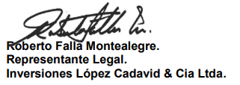

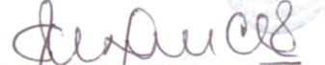
Gladys Marlen Castiblanco Rocancio.
Contadora General.
Inversiones López Cadavid & Cia Ltda.
T.P. 145954-T

